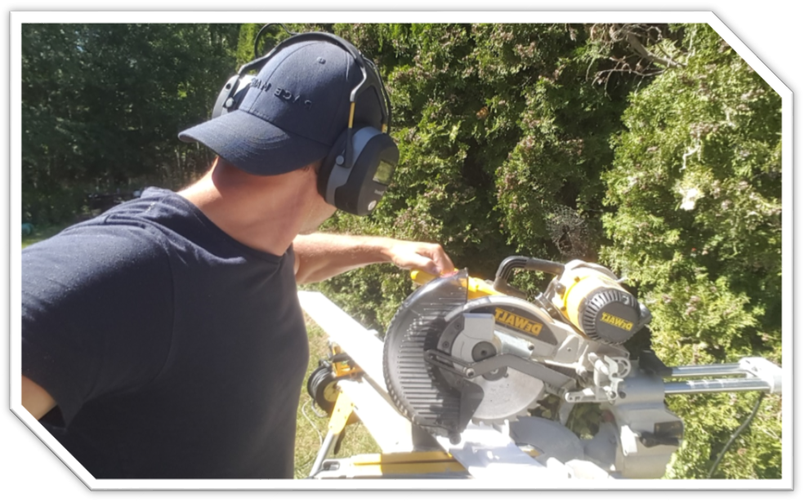Vi söker nya medarbetare

Är du hantverkare. Vill du ha ett jobb med varierande dagar i ett företag där du får vara med och utvecklas i takt med bolagets expansion. En resa du har möjligheten att få vara med på från början. Är du rätt person att utvecklas i takt med bolaget? Då är det här jobbet för dig!
Vi söker engagerade noggranna snickare som vill utvecklas, här får du vara med i våra byggprojekt från start och helavägen genom byggprocessen, från gjutning av grunden till när byggnationen börjar bli klar och finsnickerierna ska på plats.
Inget byggprojekt är det andra likt, det kan röra sig om en enkel om- och tillbyggnad eller totalansvar med totalentreprenad för en större familjebostad. Vi jobbar oftast i par och har tillsammans frihet och ansvar att lösa uppgifter. Arbetet kräver yrkesskicklighet, som värderas högt. Ett bra slutresultat och nöjd kund betyder allt.

söker dig som är
Noggrann och ansvarsfull i ditt arbete. Du är också självständig, ordningsam och initiativrik. Du får gärna ha några års erfarenhet som hantverkare och gillar att arbeta med blandade projekt, där du ofta måste ta ett stort ansvar själv. B-körkort är ett krav.

VAD ERBJUDER VI?
CMG Bygg & Service erbjuder dig möjligheten att få vara med från början och skapa ett framgångsrikt företag där du har möjligheten att ta den roll i företaget som passar dig.

ANSÖKAN
Välkommen med din ansökan. Urval och intervjuer sker löpande. Ber dig att skicka in din ansökan så snart som möjligt martin@cmg-kalmar.se, 0733-667744.
Tillträdesdag och lön: Enligt överenskommelse.

